第七章 力（易错52题24大考点）
训练范围：苏科版（2024）八年级下册第7章。
一．力的三要素的概念（共2小题）
1．力的大小、方向、作用点都会影响力的作用效果。用扳手扭螺丝，用力越大，螺丝被扭越紧，说明力的 大小 影响了力的作用效果；用力大小一样，手握在扳手的不同位置，效果不同，说明力的 作用点 影响了力的作用效果，反向扭动扳手，螺丝变松动，说明力的 方向 影响力的作用效果。
【答案】大小；作用点；方向。
【解答】解：用扳手扭螺丝，用力越大，螺丝被扭越紧，说明力的大小影响了力的作用效果；用力大小一样，手握在扳手的不同位置，效果不同，说明力的作用点影响了力的作用效果，反向扭动扳手，螺丝变松动，说明力的方向影响力的作用效果。
故答案为：大小；作用点；方向。
2．如图所示，力作用在 A 点（选填“A”，“B”，“C”）开门更容易，这说明力的作用效果和力的 作用点 有关；向外推关门，向内拉开门，这说明力的作用效果与力的 方向 有关。
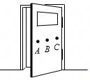
【答案】A；作用点；方向。
【解答】解：如图所示的三种方法开门，力作用在A点更容易关门，这说明力的作用效果与力的作用点有关；向外推关门，向内拉开门，这说明力的作用效果还与力的方向有关。
故答案为：A；作用点；方向。
二．力的大小、方向、作用点（共2小题）
3．孙颖莎获得“2024年国际乒联世界杯”女子单打冠军。当她用相同的力击打球的不同部位时，球的旋转方向会不同，说明影响力的作用效果是（ ）
A．力的大小 B．力的方向
C．力的作用点 D．受力面积
【答案】C
【解答】解：乒乓球被相同大小的力击打不同的位置时，即力的作用点不同是，球旋转方向会不同，说明影响力的作用效果是力的作用点。
故选：C。
4．力的三要素是指力的 大小 、 方向 、 作用点 。用水平力推水杯的下部，水杯沿桌面滑动，改用同样大小的水平力推水杯的上部时，水杯被推倒，这说明了力的作用效果与力的 作用点 有关。
【答案】见试题解答内容
【解答】解：
力的三要素包括力的大小、方向和作用点；
用水平力推放在水平桌面上的水杯的下部，水杯桌会沿桌面滑动；当他用同样大小的水平力推水杯的上部时，水杯并没有滑动而是发生了翻到。力的大小和方向相同，力的作用点不同，力的作用效果不同。
故答案为：大小；方向；作用点；作用点。
三．影响力的作用效果的因素（共2小题）
5．小华用矿泉水瓶做验证实验：他用水平力轻轻推动底部时，瓶子沿桌面平稳移动；当用水平力轻推瓶盖时，瓶子翻了。他验证的是力的作用效果与（ ）
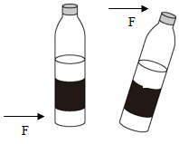
A．力的大小有关 B．力的方向有关
C．力的作用点有关 D．物体的运动状态
【答案】C
【解答】解：用水平力推动底部时，瓶子沿桌面平稳地移动；当用水平力轻推瓶盖时，瓶子翻了；
两种情况下，推力的作用点不同，力的作用效果不同，这表明力的作用效果与力的作用点有关。
故选：C。
6．小张同学做了一个实验，来验证力的三要素对力的作用效果的影响，如图所示，用一个弹性较好的钢片固定在桌边，在钢片上用细线挂钩码（小张使用的钩码规格相同），通过钢片受力而发生的形变来研究问题。
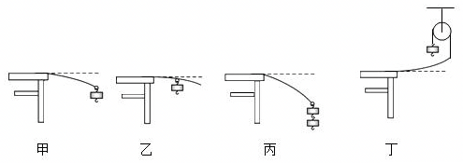
（1）通过（甲）和（丙）中钢片的形变程度，可以得出结论：力的作用效果与力的 大小 有关。
（2）通过比较（甲）和 乙 中钢片的形变程度，可以得出结论：力的作用效果与力的作用点有关。
【答案】（1）大小；（2）乙。
【解答】解：（1）通过（甲）和（丙）中钢片的形变程度，力的方向和作用点相同，只有力的大小不同，所以可以得出结论：力的作用效果与力的大小有关。
（2）通过比较（甲）和乙图中钢片的形变程度，力的大小和方向相同，只有作用点不同，所以可以得出结论：力的作用效果与力的作用点有关。
故答案为：（1）大小；（2）乙。
四．画力的示意图（共2小题）
7．如图所示，玩具鸭漂浮在水面，画出玩具鸭受到的浮力示意图。
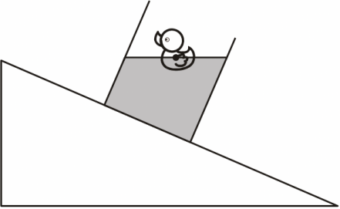
【答案】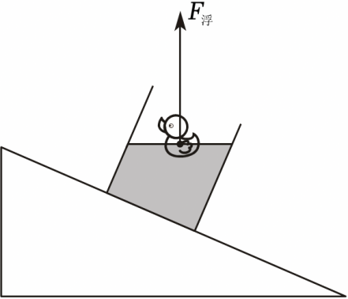。
【解答】解：玩具鸭所受浮力的方向是竖直向上的，从重心开始竖直向上画一条带箭头的线段表示出浮力，并标出F_{浮}，如图所示：
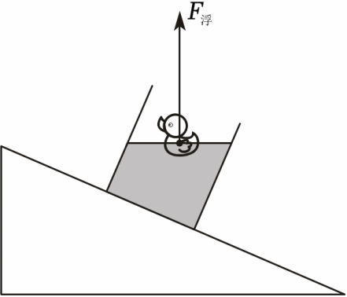。
8．如图所示，物体静止在斜面上，画出物体对斜面压力的示意图。
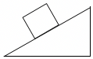
【答案】见试题解答内容
【解答】解：压力的作用点在接触面的中点处，从压力的作用点开始沿垂直于斜面向下的方向画一条线段，在线段的末端画上箭头，并标上符号F，如下图所示：
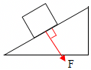
五．力的相互性（共5小题）
9．如图所示，小明用力推车，他对车施加了一个推力，同时小车对小明的手也施加了一个推力。那么，这两个力的三要素是（ ）
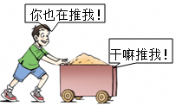
A．全都相同
B．大小方向相同，作用点不同
C．作用点和大小相同，方向不同
D．大小相同，方向和作用点都不同
【答案】D
【解答】解：小明用力推车，他对车施加了一个推力，同时小车对小明的手也施加了一个推力，这两个力是相互作用力，大小相等，方向相反，作用在同一直线上，作用在两个物体上，即两个力的大小相同，方向和作用点都不同，故选D。
故选：D。
10．质量相等的甲、乙两同学站在滑板上，在旱冰场上相对而立，如果甲用60N的力推乙，如图所示，则以下分析正确的是（ ）
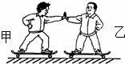
A．乙对甲的推力小于60N
B．甲静止不动，乙向后退
C．分离后乙后退的过程中，始终受到60N推力的作用
D．乙由静止变为后退，说明力可以改变物体的运动状态
【答案】D
【解答】解：A、甲用60N的力推乙，同时乙给甲一个60N的推力，方向相反，故A不符合题意；
B、甲乙确定都受到一个60N的力，都会改变原来的静止状态，都会由静止变为运动，故B不符合题意；
C、甲和乙接触的瞬间甲和乙都受到60N的推力，当甲和乙分开时，甲和乙不再有力的作用，甲乙都继续向后退是由于物体具有惯性的原因，故C不符合题意；
D、由于乙受到甲力的作用，改变原来的静止状态，由静止变为运动而后退，故D符合题意。
故选：D。
11．运动员用头顶足球时，足球被压扁凹陷了，这说明力可以使物体发生 形变 。同时运动员的头感到疼，是因为 力的作用是相互的 。
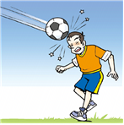
【答案】形变；力的作用是相互的。
【解答】解：运动员用头顶足球时，足球被压扁凹陷了，足球在力的作用下，形状改变，这说明力可以使物体发生形变；同时运动员的头感到疼，是因为力的作用是相互的，运动员的头对球施加力的同时，也受到球力的作用。
故答案为：形变；力的作用是相互的。
12．5月12日7时43分，我国在酒泉卫星发射中心使用长征四号丙运载火箭，成功将试验二十三号卫星发射升空，卫星顺利进入预定轨道，发射任务获得圆满成功。火箭发射时向后喷出高温燃气，从而获得强大的推力升空，使火箭获得推力的施力物体是 喷出的燃气 （选填“空气”或“喷出的燃气”），此过程说明力可以改变物体的 运动状态 ，同时说明物体间力的作用是 相互 的。
【答案】喷出的燃气；运动状态；相互。
【解答】解：力的作用是相互的，火箭发射时向后喷出高温燃气，高温燃气给火箭一个向上的反作用力，从而使火箭获得强大的推力升空，所以使火箭获得推力的施力物体是喷出的燃气；火箭在力的作用下，运动状态发生改变，说明力可以改变物体的运动状态；火箭给燃气一个力，燃气给火箭一个反作用力，说明力的作用是相互的。
故答案为：喷出的燃气；运动状态；相互。
13．“嫦娥一号”探月卫星在距月球表面200km高度经过多次“刹车制动”，最终绕月球做匀速圆周运动。卫星“刹车制动”时，沿运动方向喷射高温气体，高温气体对卫星施加制动力，这说明力的作用是 相互 的。在绕月球做匀速圆周运动时，卫星的运动状态 改变 （选填“改变”或“不变”）。“嫦娥一号”收到地面工作人员发出的指令，发动机点火工作，喷射高温燃气实现加速。此时，“嫦娥一号”获得的作用力方向与其运动方向 相同 （选填“相同”或“相反”）。
【答案】见试题解答内容
【解答】解：（1）卫星对高温气体施力，高温气体也对卫星施力，这正说明了物体间力的作用是相互的；
（2）做匀速圆周运动时，物体的运动方向时刻在变，所以运动状态在改变；
（3）由于卫星受力加速运动，所以受力方向与运动方向相同。
故答案为：相互；改变；相同。
六．弹力的大小（共1小题）
14．如图所示，在光滑的水平台面上，一轻弹簧左端固定，右端连接一金属小球，O点是弹簧保持原长时小球的位置，开始时通过小球压缩弹簧到A位置（已知AO＝OB），释放小球，研究小球在水平方向上的所受弹力大小和方向，则（ ）
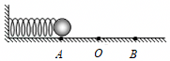
A．从A运动到O，弹力方向向右、弹力逐渐增大
B．从A运动到O，弹力方向向左、弹力逐渐减小
C．从O运动到B，弹力方向向左、弹力逐渐增大
D．从O运动到B，弹力方向向右、弹力逐渐减小
【答案】C
【解答】解：
AB、小球从A运动到O的过程中，弹簧处于压缩状态，根据弹簧对与小球力的方向指向其形变恢复的方向，则此时小球所受弹力方向向右，由于弹簧在逐渐恢复原状，压缩量在减小，根据在弹性限度内，物体的形变量越大，产生的弹力越大（反之越小），则弹簧对小球的弹力在逐渐减小，故从A运动到O的过程中，小球所受弹力方向向右、弹力逐渐减小，故A、B均错误；
CD、小球从O运动到B的过程中，弹簧处于伸长状态，根据弹簧对与小球力的方向指向其形变恢复的方向，则此时小球所受弹力方向向左，由于弹簧在逐渐被拉长，伸长量在逐渐增大，根据在弹性限度内，物体的形变量越大，产生的弹力越大，则弹簧对小球的弹力在逐渐增大，故小球从O运动到B的过程中，小球所受弹力方向向左、弹力逐渐增大，故C正确、D错误。
故选：C。
七．弹簧测力计的原理（共2小题）
15．甲、乙、丙三条完全相同的弹簧悬挂在一根水平横杆上，甲弹簧无悬挂物品，乙弹簧悬挂重量为W₁的砝码，丙弹簧悬挂重量为W₁及W₂的砝码，静止平衡时，三者的长度关系如图所示，若三条弹簧质量均很小忽略不计，且乙、丙两弹簧在取下砝码后，均可恢复原长，由上述信息判断W₁：W₂应为（ ）
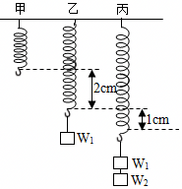
A．1：2 B．2：1 C．2：3 D．3：2
【答案】B
【解答】解：乙图中挂W1时，弹簧伸长2cm；图丙中挂W1和W2时，弹簧伸长3cm。
因为弹簧所受拉力与伸长的长度成正比，则有：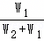＝，则有：W₁＝2W₂，所以W₁：W₂应为2：1。
故ACD错误，B正确。
故选：B。
16．一根弹簧原长10cm，把它挂在支架上，在下方用3.2N的拉力竖直向下拉，弹簧长度为12cm，如果用9.6N的力沿竖直方向向下拉（没有超过测量范围），弹簧长度变为 16 cm。
【答案】见试题解答内容
【解答】解：
用3.2N拉弹簧时，弹簧的伸长量为12cm﹣10cm＝2cm，用9.6N拉弹簧时，拉力是3.2N的3倍，因此弹簧的伸长量也应该是2cm的3倍，为6cm，因此弹簧的长度变为10cm+6cm＝16cm。
故答案为：16。
八．弹簧测力计的受力方向沿着弹簧的轴线方向（共1小题）
17．关于弹簧测力计，下列说法正确的是（ ）
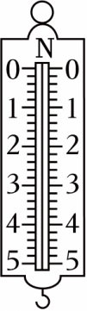
A．使用前必须竖直方向调零
B．弹簧测力计可以水平使用或者竖直使用，不能斜着使用
C．测量时弹簧测力计的受力方向必须沿轴线方向
D．测量钩码重力时，弹簧形变产生的力是钩码对弹簧测力计的拉力
【答案】C
【解答】解：A、使用前应调整指针，使其指在刻度盘的零刻度线上，但不一定要在竖直方向调零，这样才能保证测量的正确性，故A错误；
B、弹簧测力计可以测量任何方向上的力，只是保持拉力方向与弹簧伸长方向一致就可以了，故B错误；
C、弹簧测力计测重力时要竖直拉，测其它力时，则要求拉力方向与弹簧伸长的方向一致，即要使弹簧测力计的受力方向沿着弹簧的轴线方向，也是为了尽量避免弹簧与外壳的摩擦，故C正确；
D、在测量钩码重力时，弹簧形变产生的力是弹簧测力计对钩码的拉力，故D错误。
故选：C。
九．弹簧测力计的读数（共2小题）
18．图甲中弹簧测力计的读数是 1.8 N；图乙中弹簧测力计的示数是 4 N。
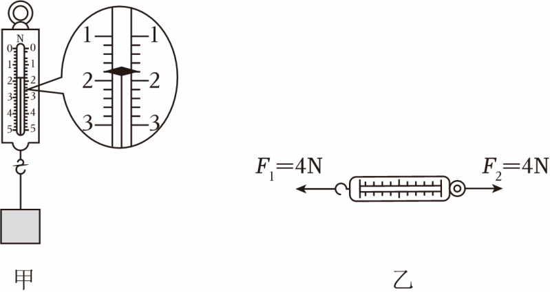
【答案】1.8；4。
【解答】解：图甲中弹簧测力计的分度值为0.2N，读数是1.8N；用两个方向相反的力向两端拉弹簧测力计，与只拉一端效果是相同的。因为物体间力的作用是相互的，拉一端时，另一端也必须有力的作用，因此，弹簧测力计只显示挂钩上受到的拉力，图乙中弹簧测力计的示数是示数是4N。
故答案为：1.8；4。
19．（1）如图1所示，使用弹簧测力计之前，要先观察弹簧测力计的量程和 分度值 ，此弹簧测力计的量程是 0﹣5 N，示数为 2.2 N；
（2）某实验小组在“测量物体运动的平均速度”实验中，让小球从斜面A点由静止开始滚下，频闪照相机记录了小球在相同时间内通过的路程，照片如图2甲所示。
①依据照片可判断，小球在做 加速 （选填“加速”“减速”或“匀速”）运动；
②如果频闪照相机每隔0.2s拍摄一次，并测得s_{AB}＝5cm，s_{BC}＝15cm，则小球在BC段的平均速度为 75 cm/s，小球在AC段的平均速度为 50 cm/s；
③如图2乙所示，能说明小球在斜面上运动情况的图像是 C 。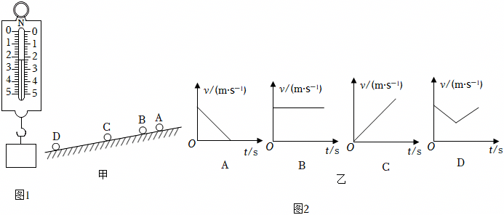
【答案】（1）分度值；0﹣5；2.2；（2）①加速；②75；50； ③C。
【解答】解：（1）使用弹簧测力计之前，要先观察弹簧测力计的量程和分度值，由图1可知，弹簧测力计1大格包含5个小格，故分度值为0.2N，则该弹簧测力计的量程是0﹣5N，此时示数为2.2N；
（2）①由图2（1）可知，小球在相同时间内通过的路程越来越大，说明小球在做加速运动；
②小球在BC段的平均速度为：v_{BC}＝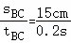＝75cm/s；小球在AC段的平均速度为：v_{AC}＝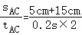＝50cm/s；
③由上述分析可知，小球在斜面上做的是加速运动；
A、由图可知，随着时间的增加，速度逐渐减小，该图像是减速运动，不符合题意；
B、由图可知，随着时间的增加，速度大小不变，该图像是匀速运动，不符合题意；
C、由图可知，随着时间增加，速度逐渐增加，该图像是加速运动，符合题意；
D、由图可知，随着时间增加，速度先减小后增加，不符合题意；
故选：C。
故答案为：（1）分度值；0﹣5；2.2；（2）①加速；②75；50； ③C。
一十．弹簧测力计在力的相互性方面的应用（共2小题）
20．如图所示，在弹簧测力计的两侧沿水平方向各加大小为4N的拉力并使其保持静止，此时弹簧测力计的示数为（ ）
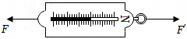
A．0 B．2N C．4N D．8N
【答案】C
【解答】解：弹簧测力计所受到的这两个力大小相等，方向相反，作用在同一条直线上（或因为弹簧测力计处于静止状态），因此这两个力是平衡力；
因为弹簧测力计的示数应以弹簧测力计其中一端所受的拉力为准，所以其示数是4N。
故选：C。
21．两个相同规格的弹簧测力计以如图（1）所示方式悬挂一个重物，上面弹簧测力计（甲）的示数和下面弹簧测力计（乙）的示数分别为F₁和F₂。当对弹簧测力计甲施加大小为F的竖直拉力，使整个装置沿竖直向下做匀速运动时如图（2）所示，弹簧测力计甲和乙的示数分别为F₃和F₄。则F₁ 大于 F₂ 等于 F₄（前两空均填“大于”“小于”或“等于”），表示F、F₃和F₄三者关系的等式为F＝ 2F₃﹣F₄ 。（不考虑空气的作用）
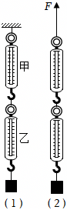
【答案】（1）大于，等于；
（2）2F₃﹣F₄。
【解答】解：设两个相同规格的弹簧测力计重力为G，物体的重力为G'。
（1）如图所示方式，F₂＝F₄＝G'，F₁＝G+G'，故F₁大于F₂，F₂等于F₄；
（2）如图（2）所示，先运用整体思想，整个装置沿竖直向下做匀速运动，故整个装置受力平衡，将弹簧测力计（甲）和弹簧测力计（乙）及重物看作是整体，
F＝G'+2G…①
再利用分割思想，只看弹簧测力计（乙）及重物，F₃＝F₄+G…②
又F₄＝G'…③
由①②③式可得F＝2F₃﹣F₄。
故答案为：大于，等于；2F₃﹣F₄。
一十一．重力的概念（共3小题）
22．下列关于力的说法中错误的是（ ）
A．“孤掌难鸣”说明单独一个物体不会产生力
B．“飞流直下三千尺”是由于水受到重力的作用
C．“风吹草低见牛羊”说明风对草的力改变了草的形状
D．“卵与石斗，麋碎无疑”是因为鸡蛋碰石头时，鸡蛋受到的力大于石头受到的力
【答案】D
【解答】解：A、成语“孤掌难鸣”说明一个物体不会产生力的作用，故A正确；
B、“飞流直下”是由于水受到重力的作用，故B正确；
C、“风吹草低见牛羊”，说明风对草的力改变了草的形状，故C正确；
D、物体间力的作用是相互的，以卵投石时，鸡蛋和石头都受到力的作用，力的大小相等，故D错误。
故选：D。
23．一只蚂蚁沿着碗从A点爬到B点（如图所示），此过程中蚂蚁所受重力的大小和方向（ ）
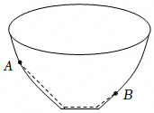
A．大小和方向都改变 B．大小和方向都不变
C．大小改变，方向不变 D．大小不变，方向改变
【答案】B
【解答】解：蚂蚁沿着碗从A点爬到B点（如图所示），此过程中蚂蚁所受重力的大小不变，方向总是竖直向下不变。
故ACD错误，B正确。
故选：B。
24．2023年5月30日，搭载三名宇航员的神舟十六号载人飞船成功发射升空，看着宇航员在失重状态下的太空中工作，是一件很酷的事情。假如你是在太空中工作的宇航员，在你面前有一大块与你相对静止的太空巨石，你用力向前将它推开……请展开想象，你将会怎样运动？ 向后运动 ，其原因是 力的作用是相互的 。
【答案】向后运动；力的作用是相互的。
【解答】解：在失重状态下推大石头，人将向后运动，因为力的作用是相互的。
故答案为：向后运动；力的作用是相互的。
一十二．重力与质量成正比（共2小题）
25．小明在探究物体所受重力与物体质量的关系时，实验数据记录如下表所示。
（1）实验过程中，需要的测量工具有 弹簧测力计 和天平。
（2）请你根据表格中的实验数据，在图乙中作出重力随质量变化的图象。
次数 | 1 | 2 | 3 | 4
质量m/kg | 0.1 | 0.2 | 0.3 | 0.4
重力G/N | 1 | 2 | 3 | 4
（3）由图象可得出结论： 物体受到的重力与质量成正比 。
（4）同组的小敏又探究了“物体重力的大小跟物体形状的关系”，她用橡皮泥作为实验对象，将橡皮泥捏成各种形状进行实验，实验数据如表所示。
被测物体 | 形状 | 重力
橡皮泥 | 正方体 | 2.5N
橡皮泥 | 球 | 2.5N
橡皮泥 | 三角锥形 | 2.5N
分析上述的实验数据，小敏得出实验结论：物体重力的大小与物体的形状 无关 （“有关”或“无关”）。
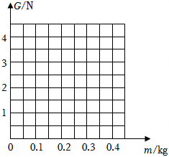
【答案】（1）弹簧测力计；（2）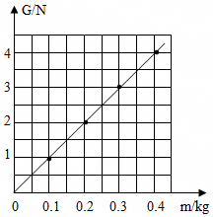；（3）物体受到的重力与质量成正比；（4）无关。
【解答】解：（1）探究物体所受重力大小与物体质量的关系时，需要测量质量和重力，需要的测量工具天平和弹簧测力计；
（2）据表中实验数据，在坐标纸上描点，然后根据所描出的点，作出图象，如图所示：
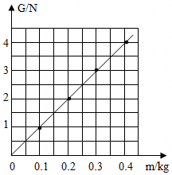。
（3）根据图象可知G、m图象是一条倾斜直线，则物体所受重力与物体质量成正比。
（4）分析表中数据，不管橡皮泥是什么形状，其重力都是一定的，因此可得出物体重力的大小与物体的形状无关。
故答案为：（1）弹簧测力计；（2）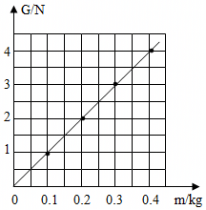；（3）物体受到的重力与质量成正比；（4）无关。
26．在“探究物体重力的大小跟质量的关系”实验中，小华准备了弹簧秤、8个不同质量的铜块。
（1）完成实验探究，他还需要的测量工具有 天平 。
（2）在用弹簧秤测量物体重力前，需要观察它的量程、 分度值 和指针是否指在 零刻度线 。测量前应沿弹簧轴线方向拉动挂钩，以检查指针、弹簧与外壳间是否有摩擦。
（3）他将测量的数据记录在表内：
实验次数 | 1 | 2 | 3 | 4 | 5 | 6 | 7 | 8
质量m/kg | 0.2 | 0.4 | 0.6 | 0.8 | 1.0 | 1.2 | 1.4 | 1.6
重力G/N | 1.9 | 3.9 | 5.8 | 7.8 | 9.7 | 11.6 | 13.6 | 15.5
（4）在坐标纸上，以质量为横坐标，重力为纵坐标描点并连接这些点。
（5）根据你所作出的G﹣m图像，得到了铜块所受的重力大小与质量的关系： 物体受到的重力跟它的质量成正比 。
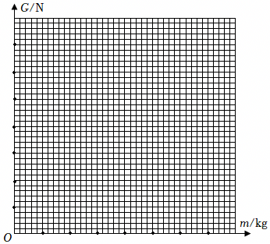
【答案】（1）天平；（2）分度值；零刻度线；（4）见解答图；（5）物体受到的重力跟它的质量成正比。
【解答】解：（1）本实验要测量物体的重力与质量，因此须用到弹簧测力计和天平；
（2）测量物体重力前应先观察弹簧测力计的量程、分度值，并观察指针是否指在零刻度线；
（4）根据表格中的数据描点连线，如下图所示：
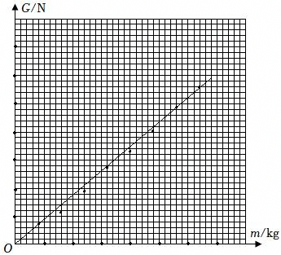；
（5）数据和图象表明：物体受到的重力跟它的质量成正比；
故答案为：（1）天平；（2）分度值；零刻度线；（4）见解答图；（5）物体受到的重力跟它的质量成正比。
一十三．重力的计算（共3小题）
27．踢毽子是人们喜爱的一项体育运动。如图所示，小丽同学用脚将质量为10g的毽子踢起后，空中飞舞的毽子最终要落向地面，则是由于受到 重 力作用的缘故，这个力的大小是 0.1 N．（g取10N/kg）
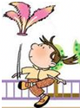
【答案】见试题解答内容
【解答】解：
地球附近的一切物体都要受到地球的吸引，因此空中飞舞的毽子由于重力作用，并且重力的方向竖直向下，所以最终要落回地面；
毽子受到的重力G＝mg＝0.01kg×10N/kg＝0.1N。
故答案为：重；0.1。
28．如图所示是一只小狗在太阳系不同行星上所受的重力大小，根据图中所给的信息，一名质量为60kg的中学生在火星上的质量是 60 kg，所受的重力大小为 229.5 N；在木星表面上的重力 大于 （大于/等于/小于）其在地球表面上的重力。（g取10N/kg）
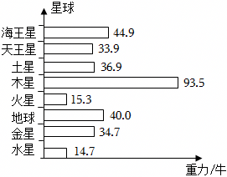
【答案】60；229.5；大于。
【解答】解：（1）物体的质量不随位置的变化而变化，所以中学生在火星上的质量与在地球上相同，仍然是60kg；
（2）中学生在地球上受到的重力为：G＝mg＝60kg×10N/kg＝600N，
由图中所给的信息可知，小狗在火星上与在地球上受到的重力之比为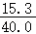，
因为火星和地球的重力常数之比不变，所以中学生在火星上与在地球上受到的重力之比也是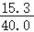，
则中学生在火星上受到的重力为：G′＝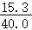×600N＝229.5N；
（3）由图中信息可知，小狗在木星上所受的重力93.5N大于在地球上所受的重力40.0N，说明木星的重力常数大于地球的重力常数，所以根据G＝mg_{行星}可知该中学生在木星表面上的重力也大于其在地球表面上的重力。
故答案为：60；229.5；大于。
29．月球对它表面的物体也有吸引力，这个力大约是地球对地面附近同一物体吸引力的。一个实心球在地球上所受的重力为588N。则：
（1）该实心球在月球上的质量为多少？
（2）该实心球在月球上所受的重力为多少？
（3）若小明在地球上最多能举起重490N的物体，则他在月球上能举起物体的质量最大为多少？
【答案】（1）该实心球在月球上的质量为58.8kg；
（2）该实心球在月球上所受的重力为98N；
（3）若小明在地球上最多能举起重490N的物体，则他在月球上能举起物体的质量最大为294kg。
【解答】解：（1）该实心球在地球上的质量为m＝＝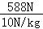＝58.8kg，物体的质量不随它的位置而改变，因此实心球在月球上的质量为58.8kg；
（2）该实心球在月球上所受的重力为G_{月}＝G＝×588N＝98N；
（3）因为月球对它表面的物体的吸引力大约是地球对地面附近同一物体吸引力的，所以g_{月}＝g；
小明在地球上最多能举起重490N的物体，则他在月球上能举起物体的重力最大为490N；
则小明在月球上能举起物体的质量最大为m_{月}＝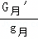＝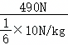＝294kg。
答：（1）该实心球在月球上的质量为58.8kg；
（2）该实心球在月球上所受的重力为98N；
（3）若小明在地球上最多能举起重490N的物体，则他在月球上能举起物体的质量最大为294kg。
一十四．重力的方向总是竖直向下（共3小题）
30．文学中蕴含很多物理知识，下列说法正确的是（ ）
A．“一个巴掌拍不响”说明一个物体也可以产生力
B．“僧敲月下门”中敲门的力的施力物体是地球
C．“卷我屋上三重茅”说明力可以改变物体的运动状态
D．“飞流直下三千尺”是由于水受到重力方向是垂直向下
【答案】C
【解答】解：A、力是物体对物体的作用，发生力的作用时，至少要有两个物体，俗话说“一个巴掌拍不响”说明一个物体不能产生力的作用，故A错误；
B、扣柴扉的力的施力物体是人，故B错误；
C、“卷我屋上三重茅”说明力可以改变物体的运动状态，故C正确；
D、“飞流直下三千尺”是由于水受到重力方向是竖直向下，故D错误。
故选：C。
31．2022年北京冬奥会向世界展示了冰雪运动之美。如图，这是短道速滑运动员快速过弯时的情景，运动员的身体压得很低几乎贴近冰面，通过降低 重心 来增加稳定性，整个过程重力的方向是 竖直向下 。
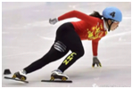
【答案】重心；竖直向下。
【解答】解：运动员的身体压得很低几乎贴近冰面，重心越低，稳度越大，通过降低重心来增加稳定性，整个过程重力的方向是竖直向下。
故答案为：重心；竖直向下。
32．如图所示，纸做的“不倒翁”小鸟翅膀上装有两个回形针，将鸟嘴放在指尖上转动而不会掉下来，这是因为 降低了重心，增加了小鸟的稳度 ，小鸟所受重力的方向为 竖直向下 。
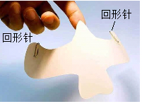
【答案】降低了重心，增加了小鸟的稳度；竖直向下。
【解答】解：回形针相当于小鸟的配重，使其重心降低，因重心低于支点而增加了小鸟的稳度；重力的方向是竖直向下的，所以小鸟所受重力的方向为竖直向下。
故答案为：降低了重心，增加了小鸟的稳度；竖直向下。
一十五．重力方向竖直向下的应用（共2小题）
33．如图是小明在过春节贴年画时出现的情况，为了把年画贴正，下列做法中正确的是（ ）
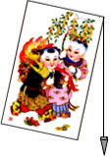
A．转动年画，使年画的长边与铅垂线平行
B．转动铅垂线，使铅垂线与年画的长边平行
C．上下移动年画的位置
D．换用质量较大的重锤
【答案】A
【解答】解：如图是小明在过春节贴年画时出现的情况，为了把年画贴正，应转动年画，使年画的长边与铅垂线平行，利用了重力的方向竖直向下。
故BCD错误，A正确。
故选：A。
34．如图所示，用扳手拧螺母时，甲比乙更容易拧动螺母，说明力的作用效果与 力的作用点 有关；建造房屋时，工人常常利用图丙中的重锤线检测墙体是否竖直，这是利用了重力的方向总是 竖直向下的 。
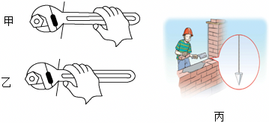
【答案】力的作用点；竖直向下的。
【解答】解：甲图中用扳手拧螺母时，在距离作用点较远的甲图拧更容易些，这表明力的作用效果与力的作用点有关；
建筑工人常用重锤线检查墙壁是否竖直，这是利用了重力的方向始终是竖直向下的，当墙体与重锤线平行时，说明墙体是竖直的，否则说明是倾斜的。
故答案为：力的作用点；竖直向下的。
一十六．重力的示意图（共2小题）
35．2023年8月，凉山籍运动员马衣姑荣膺成都大运会武术散打男子60公斤级比赛冠军，图甲是他比赛图片，其中一个动作可简化为图乙，请确定其重心的大致位置，并画出他所受的重力和地面的支持力。
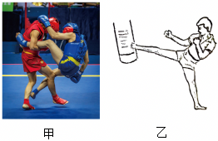
【答案】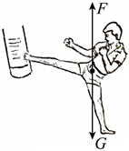。
【解答】解：他受到的重力方向竖直向下，地面对他的支持力方向竖直向上，这两个力是一对平衡力，大小相等，力的作用点都画在他的重心处，故作图如下：
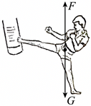。
故答案为：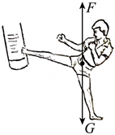。
36．（1）如图所示，一剃刀静止在指尖上，请画出剃刀所受重力的示意图。
（2）如图所示，水平面上有一辆小车，在A点受到向左上方、与水平方向成30°角的拉力。已知拉力大小F＝50N，请画出该力的示意图。
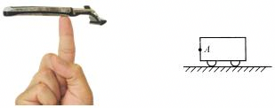
【答案】见试题解答内容
【解答】解：（1）图中所示剃刀静止时，手指尖与剃刀接触的位置即为重心，过重心沿竖直向下画一条带箭头的线段，并用符号G表示即可；如下图所示：
（2）从A点与水平面成30°，斜向上画一条线段，并标出字母符号F和力的大小50N，如图所示：
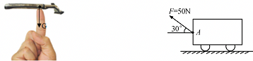
一十七．重心的位置（共1小题）
37．关于重力和重心的叙述，下列说法中正确的是（ ）
A．物体的重力是由于地球对它的吸引而产生的
B．物体的重心是重力的作用点，重心一定在物体上
C．放在支撑面上的物体受到的重力的方向总是垂直支撑面向下
D．物体的质量越大，受到的重力也越大，而且物体的质量跟重力成正比
【答案】A
【解答】解：A、物体的重力是由于地球对它的吸引而产生的，故A正确；
B、物体的重心是重力的作用点，重心不一定在物体上，故B错误；
C、放在支撑面上的物体受到的重力的方向总是竖直向下的，故C错误；
D、物体的质量越大，受到的重力也越大，而且物体的重力跟质量成正比，故D错误。
故选：A。
一十八．摩擦力的大小（共4小题）
38．如图所示，物块A、B叠放在固定的斜面C上，若A、B一起沿斜面匀速下滑（A、B保持相对静止），设A、B间的摩擦力为F₁，BC间的摩擦力为F₂，则（ ）
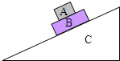
A．F₁≠0，F₂＝0 B．F₁≠0，F₂≠0 C．F₁＝0，F₂＝0 D．F₁＝0，F₂≠0
【答案】B
【解答】解：A、B一起沿斜面匀速下滑且A、B保持相对静止，但A相对于B之间有相对运动的趋势；故A与B之间存在静摩擦力，即F₁≠0；
A与B在斜面上匀速下滑，将A与B视为整体，则整体相对于C发生了相对运动，则BC之间产生了滑动摩擦力，即F₂≠0；
故B正确，ACD错误；
故选：B。
39．如图所示，用水平推力F将质量均为m的木块A、B压在竖直墙面上保持静止，下列说法中正确的是（ ）
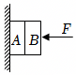
A．木块B受到的摩擦力大小一定等于F
B．木块A受到木块B的摩擦力方向竖直向下
C．木块A受到墙面的摩擦力等于mg
D．若增大力F，则木块B受到的摩擦力变大
【答案】B
【解答】解：A．木块B受到的摩擦力和重力是一对平衡力，所以摩擦力的大小一定等于B的重力，不一定等于F，故A错误；
B．木块B受到的摩擦力和重力是一对平衡力，方向相反，所以A对B的摩擦力方向竖直向上；木块A受到B的摩擦力和木块A对B的摩擦力是一对相互作用力，方向相反，所以，木块A受到木块B的摩擦力方向竖直向下，故B正确；
C．把AB作为一个整体进行分析，木块A受到墙面的摩擦力与AB两物体的总重力是一对平衡力，则木块A受到墙面的摩擦力大小应该为2mg，故C错误；
D．若增大力F，木块B受到的摩擦力和B的重力仍是一对平衡力，则木块B受到的摩擦力大小仍不变，故D错误。
故选：B。
40．如图所示，物体A在拉力F＝10N作用下向左做匀速直线运动，此时物体A受到水平物面的摩擦力大小是 5 N，方向水平向 右 （不考虑滑轮重、绳重和滑轮间的摩擦力）。
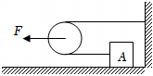
【答案】5；由右。
【解答】解：由图知，使用的是动滑轮，动力F作用在轴上，已知拉力的大小F＝10N，则A受到绳子的拉力F′＝F＝×10N＝5N，因为物体匀速运动，则A受到的摩擦力f＝F′＝5N；物体相对于地面向左运动，所以摩擦力的方向是水平向右。
故答案为：5；右
41．如图所示，杂技艺术中，重500N的表演人员爬杆过程，用600N的力握住杆子保持静止，此时他受到的摩擦力大小为 500 N，摩擦力方向为 竖直向上 ；若该杂技演员由于紧张，此时加大手对杆子的握力，则此时摩擦力大小为 500 N，片刻后，表演人员适度减小握杆子的力量使自己匀速滑下，此时他受到摩擦力 不变 （选填“变大”、“变小”或“不变”）。
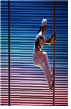
【答案】500；竖直向上；500；不变。
【解答】解：表演人员紧紧握住杆子保持静止（处于平衡状态），则在竖直方向上他受到摩擦力和重力是一对平衡力，二力的大小相等、方向相反，所以此时他受到的摩擦力大小为f＝G＝500N，方向竖直向上；
加大手对杆子的握力时，表演人仍然处于平衡状态，则此时摩擦力大小仍为500N；
表演人员适度减小握杆子的力量使自己匀速滑下，在竖直方向上摩擦力和重力仍然平衡，摩擦力和重力的大小仍然相等，故他受到的摩擦力大小不变。
故答案为：500；竖直向上；500；不变。
一十九．平衡状态下的摩擦力分析（共4小题）
42．如图（甲）所示，物体甲重30N，被50N的水平拉力F_{甲}压在竖直墙壁上保持静止。如图（乙）所示，物体乙重60N，在40N的水平拉力F_{乙}作用下，沿水平桌面匀速向右运动。则物体甲受到的摩擦力f_{甲}和物体乙受到的摩擦力f_{乙}分别是（ ）
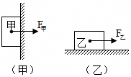
A．f_{甲}＝30N f_{乙}＝60N B．f_{甲}＝30N f_{乙}＝40N
C．f_{甲}＝50N f_{乙}＝60N D．f_{甲}＝50N f_{乙}＝40N
【答案】B
【解答】解：
（1）以物体甲为研究对象，甲物体在水平方向受到压力和墙壁的支持力，竖直方向受到竖直向下的重力和竖直向上的摩擦力，由于甲物体静止，因此这两对力都是平衡力，所以f_{甲}＝G_{甲}＝30N。
（2）以乙物体为研究对象，乙物体在竖直方向上受到竖直向下的重力和竖直向上的支持力，水平方向受到水平向右的拉力和水平向左的摩擦力，由于乙匀速向右运动，因此拉力和摩擦力是一对平衡力，所以f_{乙}＝F_{乙}＝40N。
故选：B。
43．星期天，小明参加社区志愿服务活动。他用200N的水平力推动质量50kg的垃圾箱，使其沿水平地面做匀速直线运动，如图所示。停止用力后，垃圾箱继续向前滑行时受到的摩擦力为（ ）
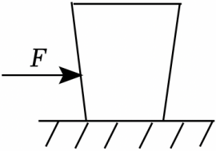
A．100N B．200N C．500N D．0N
【答案】B
【解答】解：用200N的水平力推动质量为50kg的垃圾箱，使其沿水平地面做匀速直线运动，推力与滑动摩擦力是一对平衡力，大小相等，所以滑动摩擦力为f＝200N；停止用力后，垃圾箱继续向前滑行时，垃圾箱对地面的压力不变，接触面的粗糙程度不变，受到的滑动摩擦力大小不变，仍为200N。故选：B。
44．如图所示，重为5N的物体A在8N的水平压力作用下静止在竖直墙壁上，物体A所受的摩擦力为 5 N，方向为 竖直向上 ，当水平力减小为原来的一半，物体A恰好沿竖直墙壁匀速下滑，则物体A受到的摩擦力为 5 N。
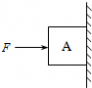
【答案】5；竖直向上；5。
【解答】解：在竖直方向，物体A在两个力作用下静止，说明这两个力平衡，即重力和摩擦力是平衡力，所以，物体A受到的摩擦力大小为5N，方向竖直向上。对物体A受到的压力减小一半，物体恰好沿竖直墙壁匀速下滑，物体A仍处于平衡状态，摩擦力还等于重力，仍为5N。
故答案为：5；竖直向上；5。
45．A、B是两个材料相同的实心正方体，如图所示，A和B分别以甲、乙、丙三种情况放置在相同的水平桌面上一起向右做匀速直线运动，三种情况中A物体所受到的摩擦力大小分别为f_{A甲}、f_{A乙}、f_{A丙}，则F₁、F₂、F₃大小关系是F₁ ＝ F₂ ＝ F₃；A物体所受到的摩擦力大小f_{A甲} ＜ f_{A乙} ＝ f_{A丙}。（填“＞”、“＝”或“＜”）。

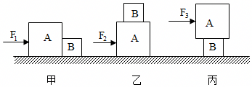
【答案】＝；＝；＜；＝。
【解答】解：整体分析，甲、乙、丙三图中物块对地面的压力等于A、B两物体的总重力，所以压力相同，A、B材料相同，接触面的粗糙程度相同，所以A、B两个物体所受的摩擦力相同，匀速运动时，水平方向的推力等于摩擦力，所以，F₁＝F₂＝F₃；
图甲中，物体A对地面的压力等于A的重力；图乙中，A对地面的压力等于AB的总重力，接触面的粗糙程相同，则f_{A乙}＞f_{A甲}；
对于丙图：对整体分析，整体对桌面的压力等于AB的总重力，此时的推力等于桌面对B的摩擦力；
对B受力分析，B在水平方向上受到水平向左的桌面对B的摩擦力、水平向右的A对B的摩擦力，这两个力大小相等，根据力的相互性可知，B对A的摩擦力等于A对B的摩擦力，综上所述，推力F₃等于地面对B的摩擦力，即f_{A丙}＝F₃，而f_{A乙}＝F₂＝F₃，
综上所述：f_{A甲}＜f_{A乙}＝f_{A丙}。
故答案为：＝；＝；＜；＝。
二十．增大拉力推力情况下摩擦力的大小（共1小题）
46．有一个物体重500N，放在水平桌面上静止不动。现用20N的水平力向右推它，但没有推动，此时它所受到的摩擦力大小是 20 N，此时摩擦力的方向是 向左 ，（选填向左或向右）当用40N的力水平向右推它结果使它匀速直线运动，此时它所受到的摩擦力大小是 40 N；又改用45N的力水平向右推它，此时它受到的摩擦力大小是 40 N。
【答案】20；向左；40；40。
【解答】解：
（1）用20N的力推静止在水平桌面上的物体，没有推动，物体处于静止状态，是由于物体和桌面之间存在摩擦力，并且水平方向受到的静摩擦力和推力是一对平衡力，两个力的大小相等，方向相反，即此物体受到的摩擦力等于20N，摩擦力的方向向左；
（2）用40N的力推这个物体匀速直线前进，水平方向受到的滑动摩擦力和拉力是一对平衡力，两个力的大小相等，所以此时物体受到的摩擦力等于40N；
（3）若推力增加到45N，由于压力和接触面的粗糙程度未变，所以摩擦力的大小不变，仍为40N。
故答案为：20；向左；40；40。
二十一．影响摩擦力大小的因素（共2小题）
47．完全相同的二块长方形物体，如图在相同的水平地面上运动，拉力分别为F₁和F₂，且F₁＜F₂．那么，不计空气阻力时，受到的摩擦力大小比较为（ ）
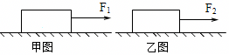
A．甲大于乙 B．甲等于乙 C．甲小于乙 D．无法确定
【答案】B
【解答】解：物体在水平地面上运动时，会受到地面施加的滑动摩擦力。影响滑动摩擦力大小的因素是接触面所受压力和接触面的粗糙程度。
二块长方形物体是完全相同的，对水平地面的压力等于自身的重力，也是相等的。放在相同的水平地面上，接触面的粗糙程度相同，所以二块长方形物体受到的摩擦力也是相同的。
故选：B。
48．如图所示，在同一水平面上，有表面粗糙程度相同、质量不同（m_{p}＜m_{Q}）的两个木块，按照甲、乙、丙、丁四种方式放置，分别在水平力F₁、F₂、F₃和F₄的作用下做匀速直线运动，则下列关系式正确的是（ ）
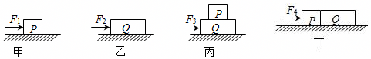
A．F₁＞F₂ B．F₂＝F₃ C．F₃＝F₄ D．F₃＜F₄
【答案】C
【解答】解：滑动摩擦力的大小跟压力大小和接触面的粗糙程度有关；
A、甲、乙两图中，接触面的粗糙程度相同、物体的质量不同，且m_{p}＜m_{Q}，则由F＝G＝mg可知，P对地面的压力要小于Q对地面的压力，所以物体受到摩擦力的关系为f_{甲}＜f_{乙}，因物体在水平面上做匀速直线运动，则推力等于摩擦力，所以F₁＜F₂，故A错误；
B、乙、丙两图中，接触面的粗糙程度相同、物体的质量不同，且m_{Q}＜m_{Q}+m_{p}，则由F＝G＝mg可知，丙图中物体对接触面的压力较大，所以物体受到摩擦力的关系为f_{乙}＜f_{丙}，因物体在水平面上做匀速直线运动，则推力等于摩擦力，所以F₂＜F₃，故B错误；
CD、丙、丁两图中，压力大小和接触面的粗糙程度均不变，改变了接触面积的大小，但摩擦力大小不变，且物体做匀速直线运动，所以推力大小不变，即F₃＝F₄，故C正确，D错误。
故选：C。
二十二．滑动摩擦力与接触面的粗糙程度有关（共1小题）
49．在研究摩擦力时，小明同学用一块各侧面光滑程度完全相同的木块，在同一水平桌面上进行了三次实验。如图所示，当用弹簧测力计水平拉木块做匀速直线运动时，弹簧测力计三次示数F₁、F₂、F₃的大小关系为（ ）
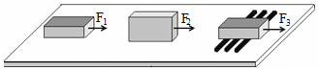
A．F₁＝F₂＞F₃ B．F₁＞F₂＞F₃ C．F₂＞F₁＞F₃ D．F₁＜F₂＝F₃
【答案】A
【解答】解：
滑动摩擦力的大小跟压力大小和接触面的粗糙程度有关，而前两次实验中，压力大小和接触面的粗糙程度都相同，则木块受到的摩擦力相同，且由于木块做匀速运动，所以拉力等于摩擦力，故前两次实验中，弹簧测力计的示数相等，即F₁＝F₂；
第三次实验，在压力大小和接触面粗糙程度一定时，用滚动代替滑动，减小了摩擦力的大小，此时木块仍做匀速运动，所以此时所受的摩擦力和弹簧测力计的示数仍相等，但由于此时摩擦力变小，所以测力计的示数F₃小于F₁和F₂。
综合上面两种情况可得：F₁＝F₂＞F₃。
故选：A。
二十三．探究影响滑动摩擦力大小的因素的实验（共2小题）
50．如图所示，在探究影响滑动摩擦力大小的因素时，将木块置于水平桌面上，用弹簧测力计沿水平方向拉动，下列说法中错误的是（ ）
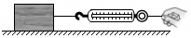
A．实验时，先在水平方向对弹簧测力计校正“0”点
B．在木块上加放钩码，可探究压力对滑动摩擦力大小的影响
C．木块做匀速直线运动时，弹簧测力计对木块的拉力等于木块所受滑动摩擦力的大小
D．实验中难以做到匀速拉动木块，这会导致木块所受滑动摩擦力的大小发生变化
【答案】D
【解答】解：
A、因实验中要沿水平方向拉着物体做匀速直线运动，且在水平方向上读数，故实验前要把弹簧测力计在水平方向上调零，故A正确；
B、在木块上加放钩码，来增大压力，此时接触面的粗糙程度不变，是为了探究滑动摩擦力大小与压力大小的关系，故B正确；
C、用弹簧测力计拉动木块在水平方向做匀速直线运动时，拉力和摩擦力是一对平衡力，大小相等，故C正确；
D、滑动摩擦力大小只与压力大小和接触面的粗糙程度有关，与物体是否做匀速直线运动无关，故D错误。
故选：D。
51．学校举办拔河比赛，为了赢得比赛的胜利，小岩做了“探究影响滑动摩擦力大小的因素”的实验，如图所示。
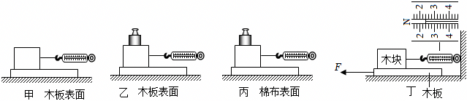
（1）实验过程中，弹簧测力计必须沿水平方向拉着物块做 匀速直线 运动；
（2）比较甲、乙两次实验，可以得出在接触面粗糙程度相同的情况下， 压力 越大，滑动摩擦力越大；
（3）比较 乙、丙 两次实验，是为了探究滑动摩擦力大小与接触面粗糙程度的关系；
（4）小岩将实验方法进行了改进，如图丁所示，实验时 不一定 （填“一定”或“不一定”）要匀速拖动长木板，可以测量出木块所受滑动摩擦力的大小是 2.4 N，此时木块所受滑动摩擦力的方向是 水平向左 （填“水平向左”或“水平向右”）。
【答案】（1）匀速直线；（2）压力；（3）乙、丙；（4）不一定；2.4；水平向左。
【解答】解：（1）实验中，应沿水平方向拉动木块做匀速直线运动，木块此时在水平方向所受的弹簧测力计的拉力与滑动摩擦力是一对平衡力，据二力平衡知，摩擦力与拉力的大小相等。
（2）图甲和乙中，接触面的粗糙程度相同，压力不同，乙的压力更大，滑动摩擦力更大，所以可得：当接触面的粗糙程度相同时，压力越大，滑动摩擦力越大。
（3）根据控制变量法的思想，要想探究滑动摩擦力大小与接触面粗糙程度的关系，应控制压力相同，接触面的粗糙程度不同，因此应比较乙、丙两次实验。
（4）图丁中，长木板的运动状态不会影响木块相对地面的运动情况，因为木块相对地面是静止的，受到平衡力的作用，所以小丽不一定匀速拉动木板。
木块受到的摩擦力等于弹簧测力计的示数，弹簧测力计的分度值为0.2N，读数为2.4N，因此木块所受滑动摩擦力的大小为2.4N；木块相对地面静止，所受的向右的拉力与摩擦力是一对平衡力，所以滑动摩擦力的方向向左。
故答案为：（1）匀速直线；（2）压力；（3）乙、丙；（4）不一定；2.4；水平向左。
二十四．增大有益摩擦的方法（共1小题）
52．如图所示，浴室防滑垫正面有防滑气泡，反面有防滑吸盘。正面是通过增大 接触面的粗糙程度 来增大摩擦力；反面是利用 大气压 增大对地面的压力来增大摩擦力，从而达到理想的防滑效果。
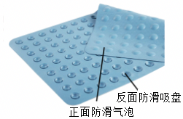
【答案】接触面的粗糙程度；大气压。
【解答】解：防滑垫的正面通过防滑气泡增大接触面的粗糙程度，来增大摩擦力；反面有许多小吸盘，将吸盘内的空气挤压出来以后，在大气压的作用下，吸盘被挤压到地面上，增大对地面的压力，进而增大摩擦力，从而达到理想的防滑效果。
故答案为：粗糙程度；大气压。

